e-Twinning Nedir ?
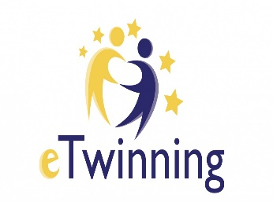

e-Twinning, Avrupa'daki okullar için oluşturulmuş bir topluluktur.

e-Twinning, iletişim kurmak, işbirliği yapmak, projeler geliştirmek, paylaşmak; kısacası Avrupa'daki en heyecan verici öğrenme topluluğunu hissetmek ve bu topluluğun bir parçası olmak için, Avrupa ülkelerindeki katılımcı okullardan birinde çalışan personele (öğretmenler, müdürler, kütüphaneciler v.b.) yönelik bir platform sunmaktadır.

e-Twinning, Bilgi ve İletişim Teknolojileri(BİT) kullanımıyla okullar için destek, araç ve hizmetler sağlayarak Avrupa'daki okullar arası işbirliğini teşvik eder. Ayrıca; e-Twinning, eğitimciler için sürekli çevrimiçi Mesleki Gelişim için ücretsiz fırsatlar da sunmaktadır.

2005 yılında Avrupa Komisyonunun e-öğrenme Programının ana hareketi olarak başlatılan e-Twinning, 2014 yılından bu yana AB Eğitim, Öğretim, Gençlik ve Spor program olan Erasmus+'a, sıkı bir şekilde entegre edilmiştir.

Merkezi Destek Servisi, Avrupa'daki okullar, öğretmenler ve öğrenciler için eğitimi geliştiren 34 Avrupa Eğitim Bakanlığının uluslararası işbirliğinden oluşan European Schoolnet tarafından yönetilmektedir. Ayrıca e-Twinning ulusal düzeyde 38 Ulusal Destek Servisi tarafından desteklenmektedir.

